|  |  |
| --- | --- |
| Beskrivelse: G:\FELLES\Kommunelogo\Kommunevåpen\1832_orginal_BREVMAL.gif | **Hemnes kommune**  Helse- og omsorgstjenesten |

**Rehabiliteringsteamet i**

**Hemnes**

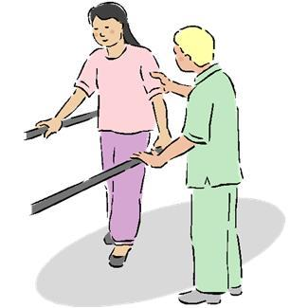

Koordinering og bistand ved rehabiliteringsbehov for innbyggere i Hemnes kommune.

**Rehabilitering**

Rehabilitering har til formål å gjenvinne fysisk, mental eller sosial funksjonsevne som er tapt på grunn av sykdom eller skade. Målet er å gjøre den enkelte bruker i stand til å fungere så godt som mulig i dagliglivet ut fra sine forutsetninger og ønsker.

**Målsetning**

Målet er en god samordnet rehabiliteringstjeneste for innbyggere i Hemnes kommune.

Teamet skal tilby kompetanse og hjelp i forhold til rehabilitering i kommunen. De skal jobbe for at kommunens innbyggere skal oppleve gode pasientforløp ved rehabiliteringsbehov. Hovedaktiviteten skal rettes mot pasienter, pårørende og personell i helse- og omsorgstjenesten.



**Rehabiliteringsteamets oppgaver**

* Koordinering av tjenestetilbudet gjennom tverrfaglig samarbeid med fysioterapeut, ergoterapeut, lege, sykepleier og andre fagpersoner
* Anbefale tiltak
* Råd og veiledning
* Formidle kunnskap og bidra til kompetanseøkning

**Rehabiliteringsteamet**

Marlen Wie Eriksen – Koordinator. Sykepleier Korgen sykehjem. Tlf: 93847631 / 75163916. Mail: Marlen.EriksenWie@hemnes.kommune.no

Line Trongmo – Kommunal fysioterapeut. Tlf: 94849292. Mail: Line.Trongmo@hemnes.kommune.no

Tone B. Husnes – Privat fysioterapeut. Tlf: 75197417 / 90792289. Mail: Tone.Bente.Husnes@politiker.hemnes.kommune.no

Marit Lenningsvik – Kommunal ergoterapeut. Tlf: 97584580. Mail:Marit.Lenningsvik@hemnes.kommune.no

Åse Blakstad – Hjelpepleier hjemmesykepleien Hemnesberget. Tlf: 75197452 / 90521669. Mail: Aase\_blakstad@yahoo.no

Karin Flostrand – Tildelingskontoret

Tlf: 75197024 / 97064313. Mail: Karin.Flostrand@hemnes.kommune.no

**Ved spørsmål/henvendelser kontakt oss gjerne!**